**ZASŁYSZANE - PRZECZYTANE**

O cierpieniu dla Królestwa Bożego

Kard. Franciszek Tomaszek /ur. 1899/, abp Pragi, w wywiadzie dla katolickiego dziennika francuskiego „La Croix” /30 IV 1988/ na pytanie, co miałby specjalnego do powiedzenia czytelnikom, odpowiedział:

- Trzy rzeczy:

1. Ten, kto *pracuje* dla Królestwa Bożego, *czyni dużo*.

2. Kto *się modli* za Królestwo Boże, *czyni więcej*.

3. Ten, kto *cierpi* dla Królestwa Bożego, jak Chrystus ukrzyżowany, *czyni wszystko.*

/Ramotki, Kazimierz Wójtowicz/

**PATRONI TYGODNIA**

**18 XI**

św. Karolina Kózkówna (1898-1914), dziewica, męczennica w obronie czystości, patronka Ruchu Czystych Serc,

**20 XI**

św. Rafał Kalinowski (1835-1907), polski karmelita, niestrudzony spowiednik,

**21 XI**

Najświętsza Maryja Panna w Jej tajemnicy ofiarowania się Panu Bogu,

**22 XI**

św. Cecylia (III w.), męczennica z czasów pierwszych prześladowań chrześcijan, patronka muzyki i śpiewu.

**EWANGELIA NA DZIŚ - – XXXIII NIEDZIELA ZWYKŁA**

KOMENTARZ

W telewizji, w radiu i prasie ciągle spotykamy zapowiedzi jakiś ciekawych wydarzeń. Dzisiejsza Ewangelia zapowiada także niezwykłe wydarzenie – zapowiada przyjście samego Pana Jezusa. Nie mówi nam jednak kiedy to nastąpi. Pan Jezus chce, żebyśmy czekali na Jego przyjście z radością i z pokojem w sercu. On nie chce, abyśmy się tego bali. Przecież sam mówi nam w dzisiejszej Ewangelii, ze ocali nasze życie i włos z głowy nam nie spadnie, bo On będzie czuwał nad nami skoro jesteśmy Jego przyjaciółmi.

**Łk 21, 5-19**

*Jezus zapowiada prześladowania swoich wyznawców*

Gdy niektórzy mówili o świątyni, że jest przyozdobiona pięknymi kamieniami i darami, Jezus powiedział: «Przyjdzie czas, kiedy z tego, na co patrzycie, nie zostanie kamień na kamieniu, który by nie był zwalony».

Zapytali Go: «Nauczycielu, kiedy to nastąpi? I jaki będzie znak, gdy to się dziać zacznie?»

Jezus odpowiedział: «Strzeżcie się, żeby was nie zwiedziono. Wielu bowiem przyjdzie pod moim imieniem i będą mówić: „To ja jestem” oraz: „Nadszedł czas”. Nie podążajcie za nimi! I nie trwóżcie się, gdy posłyszycie o wojnach i przewrotach. To najpierw „musi się stać”, ale nie zaraz nastąpi koniec».

Wtedy mówił do nich: «„Powstanie naród przeciw narodowi” i królestwo przeciw królestwu. Wystąpią silne trzęsienia ziemi, a miejscami głód i zaraza; ukażą się straszne zjawiska i wielkie znaki na niebie.

Lecz przed tym wszystkim podniosą na was ręce i będą was prześladować. Wydadzą was do synagog i do więzień oraz z powodu mojego imienia wlec was będą przed królów i namiestników. Będzie to dla was sposobność do składania świadectwa. Postanówcie sobie w sercu nie obmyślać naprzód swej obrony. Ja bowiem dam wam wymowę i mądrość, której żaden z waszych prześladowców nie będzie mógł się oprzeć ani sprzeciwić.

A wydawać was będą nawet rodzice i bracia, krewni i przyjaciele i niektórych z was o śmierć przyprawią. I z powodu mojego imienia będziecie w nienawiści u wszystkich. Ale włos z głowy wam nie spadnie. Przez swoją wytrwałość ocalicie wasze życie».

**PRZEWODNIK PO WIERZE**

**Relikwie**

Szczególny rodzaj przedmiotów kultu religijnego stanowią relikwie. Słowo „relikwia” pochodzi z łaciny i oznacza resztkę lub szczątki. W naszej katolickiej praktyce religijnej wyróżniamy relikwie pierwszego, drugiego i trzeciego stopnia. Relikwie pierwszego stopnia to fragmenty ciała człowieka świętego lub części Krzyża Świętego, na którym Jezus oddał życie. Relikwie drugiego stopnia to przedmioty, z którymi święty miał stały kontakt, czyli części jego garderoby lub przedmioty codziennego użytku, na przykład fragmenty różańca, naczynia itp. Relikwie trzeciego stopnia to tak zwane relikwie *per contactum,* czyli rzeczy, które miały kontakt z relikwiami pierwszego lub drugiego stopnia.

Kult relikwii sięga samych początków chrześcijaństwa. Pierwsze wzmianki o nich znajdujemy w opisie odnoszącym się do szczątków św. Polikarpa, zmarłego śmiercią męczeńską w 155 roku. To właśnie kult relikwii stoi u podstaw ruchów pielgrzymkowych – chrześcijanie pielgrzymowali do miejsc związanych ze śmiercią świętych, do miejsc, w których przez dotknięcie świętych przedmiotów chcieli sami zakosztować świętości.

Wierzymy, że człowiek jest istotą cielesno-duchową i jako taki

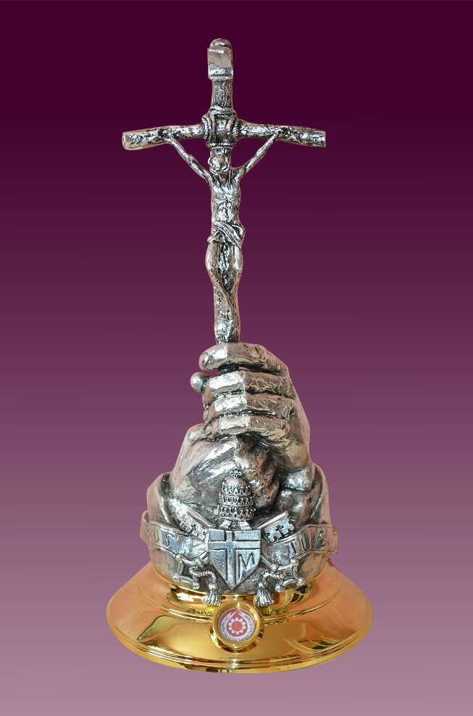

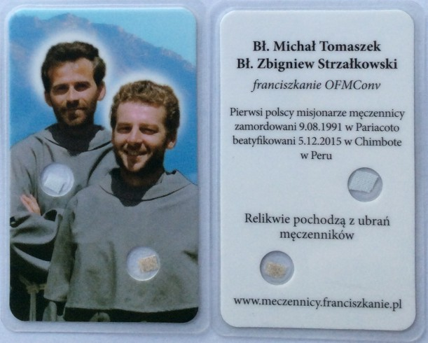

osiąga świętość. Cały człowiek jest święty – po śmierci jego dusza zostaje wzięta do nieba, ale także ciało jest święte i zostaje na nim ślad świętości. My, wciąż pielgrzymujący po ziemi, nosimy w sobie tęsknotę za świętością. Dlatego tak chętnie pielgrzymujemy do miejsc, gdzie znajdują się relikwie, dlatego tak chętnie przechowujemy w domach relikwie trzeciego stopnia – pragniemy dotknięcia świętości, pragniemy bliskości Boga.

Praktykując kult relikwii, powinniśmy w naszych intencjach pamiętać, że oddajemy cześć Bogu. I jeśli doświadczamy jakiejś łaski, to dzieje się to za wstawiennictwem danego świętego, ale to nie relikwia udziela łaski ani święty człowiek – to Bóg działa w taki właśnie sposób, odpowiadając na nasze pragnienie doświadczenia świętości.

/Praktycznie o katolickich praktykach, Wojciech Jaroń/

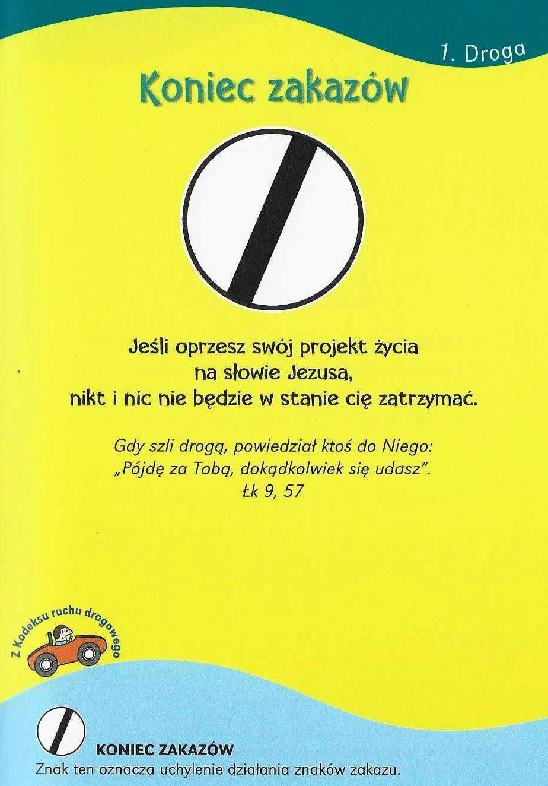

Życie każdego człowieka to wędrówka, której celem jest wieczność. Kiedy wyruszamy w drogę, musimy dokonać wyboru – albo poczujemy się dziećmi Bożymi, albo zupełnie zignorujemy Boga i Jego plan dla naszego życia.

W pierwszym rozdziale poznasz lepiej właściwości drogi, w którą chcesz wyruszyć. Dowiesz się, kiedy należy zachować największą ostrożność. Trasa wskazana na tych stronach to miłość, która z trudem toruje sobie szlak przez ludzki egoizm.

**Nie tylko dla najmłodszych**

Znaki drogowe

Giorgio Bertella, Erminio Bonanomi

**WARTO PAMIĘTAĆ …**

Jak powstała Msza Święta?

Msza Święta jest znakiem rozpoznawczym naszego Kościoła, jest ona wręcz pulsującym sercem wiary katolickiej. Stanowi jej centrum. Celebracja eucharystyczna jest bowiem uobecnieniem męki, śmierci i zmartwychwstania Jezusa Chrystusa. Eucharystia mszalna to przede wszystkim uobecnienie słów i gestów Chrystusa, które miały miejsce po spożyciu Uczty Paschalnej – symbolicznie wspominającej wyprowadzenie Narodu Wybranego z niewoli egipskiej.

Eucharystia w formie Mszy Świętej „zrodziła się” z realizacji nakazu Chrystusa Pana, który polecił sprawowanie i uobecnianie tajemnicy Wieczernika. A co było istotą owej „tajemnicy Wieczernika”? odpowiedź jest prosta: w czasie tej wyjątkowej Wieczerzy Chrystus Pan utożsamił się z postaciami chleba i wina, które odtąd, w określonych sytuacjach, stawać się będą Jego Ciałem i Jego Krwią, przeznaczonymi do spożywania. To podczas tamtej Wieczerzy został nam przekazany wyjątkowy, odwieczny testament Chrystusa: „To czyńcie na moją pamiątkę” /1 Kor 11,24-25/. Ten celebracyjnie powtarzany obrzęd, w którym Jezus staje się obecny pod postaciami chleba i wina, zawiera w sobie istotną treść modlitewną, nawiązującą do ofiary życia Chrystusa, która przyniosła nam odkupienie i zbawienie.

W każdej Mszy Świętej stajemy bezpośrednio w Bożej obecności. Każda jest sprawowanym codziennie, od prawie dwóch tysięcy lat, Wydarzeniem Wieczernikowym. Przez wieki słowa i gesty Chrystusa zostały dodatkowo obudowane przez Kościół uporządkowanym, logicznym zespołem obrzędów, które mają w szczególny sposób wyeksponować Osobę Jezusa Chrystusa, Jego rzeczywistą obecność w Eucharystii, będącej sakramentem Ciała i Krwi Pańskiej.

/O Mszy Świętej najprościej, Ks. Jerzy Stefański/

**INTENCJE MSZALNE**

**TYDZIEŃ 17.11.2019 – 24.11.2019**

|  |  |
| --- | --- |
| **17.11 - Niedziela** | 8.00 – Dziękczynno – błagalna z prośbą o łaskę zdrowia i o Boże błogosławieństwo w gospodarstwie dla rodziny Zyśk  11.00 – Pro populo |
| **18.11 - Poniedziałek** | 07.30 – +Antoni Kuligowski  08.00 – + Jan Chmielewski /up/ |
| **19.11 - Wtorek** | 07.30 – + Jan Nyśk  08.00 – + Genowefa Chmielewska /up/ |
| **20.11 – Środa /Nabożeństwo do MBNP/** | 07.30 – + Regina, Stanisław i Dariusz Wojciechowscy  08.00 – O łaskę zdrowia i Boże błogosławieństwo dla p. Dariusza i Barbary Kuczyńskich w 26 rocznicę ślubu |
| **21.11 - Czwartek** | 07.30 – + Mirosław Majewski /up/  08.00 – + Józef i Władysława Darmofał i zmarli z rodziny Darmofał |
| **22.11 - Piątek** | 07.30 – + Eugenia, Władysław, Stanisław i Ryszard Nyśk  08.00 – + Florentyna Kostrzewa /up/ |
| **23.11 - Sobota** | 7.30 – + Henryk Gut /7 r. śm/  08.00 – + Tadeusz i Zofia Kulasik  17.00 – Ślub: Piotr i Monika |
| **24.11 - Niedziela** | 8.00 – Pro populo  11.00 – + Elżbieta Panuś /up/ |

**OGŁOSZENIA DUSZPASTERSKIE**

**17 listopada / XXXIII Niedziela Zwykła**

1. W piątek wspominamy św. Cecylię, patronkę muzyki kościelnej. W tym dniu w sposób szczególny pamiętajmy o Panu Organiście i o naszej Scholi i wszystkich, którzy swoim śpiewem służą podczas Mszy Świętej.

2. Nowenna do Matki Bożej Niestającej Pomocy w środę o godz. 7.30.

3. Za tydzień taca na WSD w Łomży.

4. W minionym tygodniu Pan Bóg powołał do wieczności śp. Ryszarda Cichego. Wieczny odpoczynek racz mu dać, Panie.   
A światłość wiekuista niechaj mu świeci. Niech odpoczywa w pokoju. Amen.

|  |
| --- |
| **ŻYCZYMY UDANEGO I BŁOGOSŁAWIONEGO TYGODNIA UŚMIECHNIJ SIĘ!** |

